ВСЕ О ГАЗАХ
Таблица1. Приборы для получения газов.
Агрегатное состояние реагентов | Жидкость + жидкость |  | Твёрдое вещество + жидкость |  |  |  |  |  | Твёрдое + твёрдое |  | Твёрдое вещество
Температурный режим | При нагревании |  |  | Без нагревания |  |  |  |  | При нагревании
Схема типового прибора | 3. Капельная воронка  1 .Сосуд с реакционной смесью  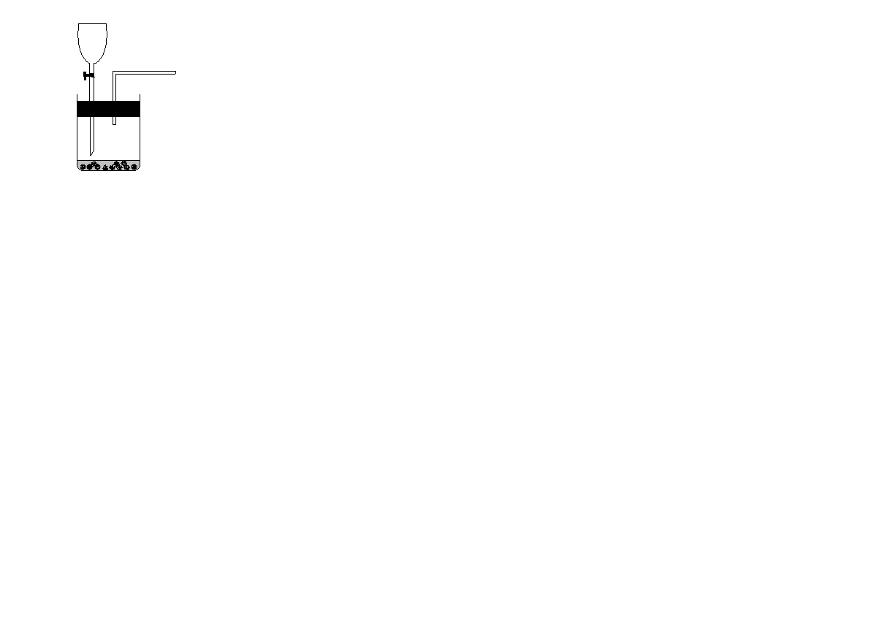  2. Пробка с газоотводной трубкой |  |  |  |  |  |  |  | 2.  1.  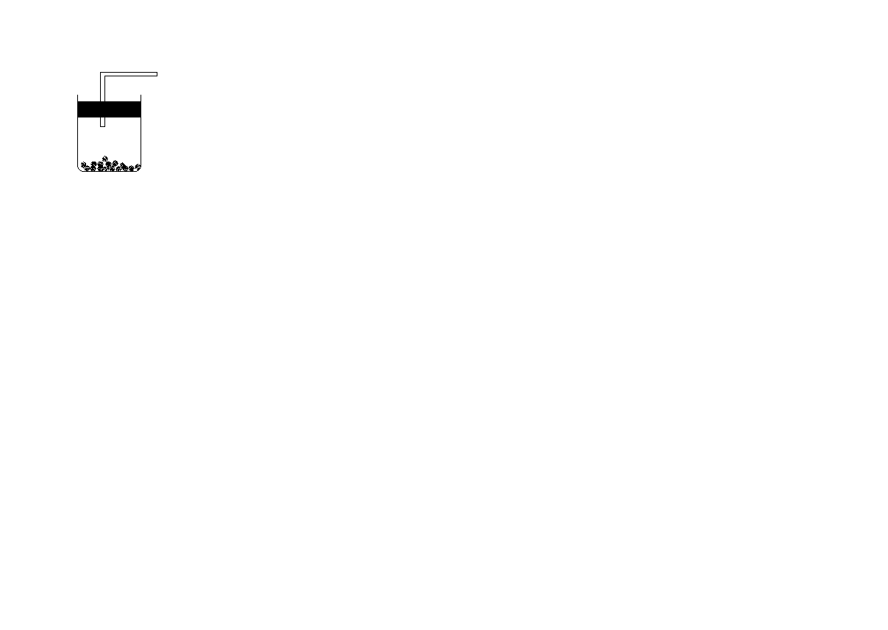
Варианты типовых приборов | 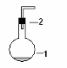 | 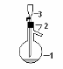 | 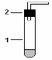 | 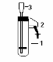 | 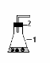 | 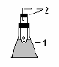 | 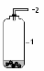 | 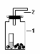 | 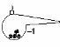 |  |  | 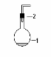

Таблица 2. Получение газов.
Газ | Реагенты, их концентрация и агрегатное состояние | Количество реагентов | Условия реакции
 |  |  | Температурный режим | Особые условия
О₂ | KMnO₄ (тв.) | 1/5 пробирки | нагревание | прокалить
 | KClO₃(тв.)  Катализатор MnO₂(тв.) | 1 часть по массе  3 части | нагревание | прокалить
 | KNO₃ (тв.) | 1/5 пробирки | нагревание | прокалить
 | KMnO₄ (тв.)  H₂SO₄ – 10% р-р  H₂O₂ – 3% р-р | 3 г  40 – 50 мл  60 – 70 мл | Без нагревания | KMnO₄ и H₂SO₄ смешиваем, а затем приливаем H₂O₂
Н₂ | H₂SO₄ р-р 1:5  Zn (тв.) | 2 – 3 мл  Несколько гранул | Без нагревания
 | НСl р-р 1:1  Zn (тв.) | 2 – 3 мл  Несколько гранул | Без нагревания
 | NaOH р-р  Al (тв.) | 2 – 3 мл  Несколько гранул | нагревание | Если реакция пойдёт слишком бурно, нагревание на время прекратить
Сl₂ | MnO₂ (тв.)  Конц. HCl (р-р) | Столовая ложка  10 – 15 мл | нагревание | Если реакция пойдёт слишком бурно, нагревание на время прекратить
 | Ca(OCl)₂ (тв.)  HCl (р-р) | Столовая ложка  10 – 15 мл | Без нагревания | Сухой  Ca(OCl)₂
 | MnO₂ (тв.)  NaCl (тв.)  H₂SO₄ р-р 1:2 | MnO₂ + NaCl  1:1 | нагревание | MnO₂ и NaCl смешиваем1:1, а затем приливаем H₂SO₄
HCl | NaCl (тв.)  H₂SO₄ р-р 3:2 | 60 – 70 г (2 столовые ложки)  80 – 100 мл | нагревание | Кислоту приливаем к соли

NH₃ | NH₄Cl (тв.)  Ca(OH)₂ (тв.) | 1 часть по объёму  1 часть по объёму | нагревание | Ca(OH)₂ взять чуть влажный
H₂S | FeS (тв.)  р-р H₂SO₄ 1:5 |  | Без нагревания
 | S (порошок)  Парафин (стружки)  Канифоль (тв.) | 1 часть по объёму  1 часть по объёму  1 часть по объёму | нагревание
SO₂ | Cu (стружки)  Конц. H₂SO₄ (ж) | 30 г  70 мл | нагревание | Если реакция пойдёт слишком бурно, нагревание на время прекратить
 | Na₂SO₄ (тв.)  (NaHSO₃ или Na₂S₂O₃)  Конц. H₂SO₄ (ж) |  | Без нагревания
 | S (тв. порошок)  MnO₂ (тв.) | 9 г  12 г | нагревание
N₂ | Fe (тв. опилки)  KNO₃ (тв.) | 20 частей по массе  1 часть | нагревание
 | NaNO₂ насыщ. р-р  NH₄Cl насыщ. р-р | 25 г соли в 35 мл воды  20 г соли в 55 мл воды | нагревание | Водяная баня. Р-р NaNO₂ приливаем по каплям к горячему р-ру NH₄Cl
NO | Cu (тв. стружки)  32% р-р HNO₃ (1:1) | 2-3 стружки  3-5 мл | Без нагревания | Если реакция не идёт, смесь для инициирования подогреваем
NO₂ | Cu (тв. стружки)  Конц. р-р HNO₃ | 2-3 стружки  2-3 мл | Без нагревания | Если реакция идёт слабо, смесь подогреваем
СО | NaHCO₃ (тв.)  Конц. р-р H₂SO₄ | 1 чайная лодка  1 чайная ложка | Без нагревания | Если реакция идёт плохо, смесь для инициирования подогреваем
 | Р-р муравьиной кислоты  Конц. р-р H₂SO₄ | 5 мл (плотность 1,2 г/мл)  20 мл (плотность 1,84 г/мл) | Без нагревания
СО₂ | CaCO₃ (кусочки мрамора)  Р-р HCl 1:4 | 2-3 кусочка  2-3 мл | Без нагревания
 | MgCO₃ (тв.) | 1/5 пробирки | нагревание | прокаливание
СН₄ | CH₃COONa (тв.)  Натронная известь  (NaOH + CaO) | 1 часть  2 части | нагревание | Предварительно уксуснокислый натрий прокаливают в фарфоровой чаше, чтобы освободиться от воды
 | Al₄C₃ (тв.)  H₂O₂ (р-р) | Несколько кусочков | Без нагревания
С₂Н₄ | C₂H₅OH (р-р)  Конц. H₂SO₄ | 1 часть  3 части | нагревание | Смесь спирта и кислоты лучше приготовить заранее
С₂Н₂ | CaC₂ (тв.)  Р-р H₂SO₄ 1:3 | 3-4 кусочка  2-3 мл | Без нагревания | Вместо серной кислоты можно использовать воду, но в этом случае реакция идёт очень бурно

Таблица 3. Распознавание газов.

Газ | Физические свойства |  |  |  | Химические свойства
 | цвет | запах | растворимость в воде | ядовитость | раствор лакмуса | горит или поддерживает горение | обесцвеч. р-ра KMnO₄ (подкисл. серной кислотой) | другие характерные реакции
О₂ | б/ц | - | м | - | - | Поддерживает горение | - | Вспыхивает тлеющая лучинка  С + О₂ = СО₂ + Q
N₂ | б/ц | - | н | - | - | - | -
Н₂ | б/ц | - | н | - | - | Горит.  В смеси с воздухом взрывоопасен. | - | При горении получается вода:  2Н₂ + О₂ = 2Н₂О  Восстанавливает медь из оксида:  СuO + H₂ = Cu + H₂O - Q
Cl₂ | Жёлто-зелёный | + | р | + | обесцвечивает | - | - | Посинение иод - крахмальной бумажки
НСl | б/ц | + | р | + | красный | - | + Сl₂↑ | Ag⁺ + Cl⁻ = AgCl↑ белый осадок. Образование  «белого дыма» при поднесении стеклянной палочки смоченной нашатырным спиртом.
NO | б/ц | + | м | + | - | - | - | 2NO (бесцв.) + O₂ = 2NO₂(бурый)
NO₂ | бурый | + | р | + | красный | Поддерживает горение | + | _{охлаждение}  2NO₂(бурый) ↔ N₂O₄(бесцв.)  ^{нагревание}
NH3 | б/ц | + | р | + | синий | Горит плохо | - | Растворение осадка:  Cu(OH)₂ + 4NH₃ = Cu[(NH₃)₄]OH ярко-синий р-р
H₂S | б/ц | +  Тухлых яиц | м | + | красный | горит | + S↓ | Чёрный осадок с Pb²⁺ или Cu²⁺
SO₂ | б/ц | + | р | + | красный | - | + | Обесцвечивает бромную воду.  Обесцвечивает раствор фуксина (при нагревании  окраска восстанавливается)
СО₂ | б/ц | - | м | - | красный | - | - | Горящая лучинка гаснет.  Р-р Са(ОН)₂ + СО₂ = СаСО₃↓ + Н₂О
СО | б/ц | - | н | + | - | Горит синим пламенем | - | Почернение аммиачного раствора AgNO₃
C₂Н₂ | б/ц | -  Характерный запах из-за примесей | м | +  наркот | - | Горит коптящим пламенем | + | Обесцвечивание бромной воды.  В кислороде горит без копоти.
C₂Н₄ | б/ц | - | м | +  наркот | - | Светящееся пламя | + | Обесцвечивание бромной воды.
CН₄ | б/ц | - | н | +  наркот | - | Бесцветное пламя | -

Таблица 4. Способы собирания газов в зависимости от их свойств.

Свойства газа | Особенности собирания
 | Способ собирания | Схема
М (газа) < М(воздуха)  Газ легче воздуха | Вытеснением воздуха  (приёмник вверх дном)
М (газа) > М(воздуха)  Газ тяжелее воздуха | Вытеснением воздуха  (приёмник вниз дном)
Газ нерастворим в воде и с ней не взаимодействует | Собирание над водой  (вытеснением воды)
Газ ядовит | Вытеснением воздуха  с дальнейшим поглощением избытка

Таблица 5. Вещества применяемые для промывания (очистки) и осушения газов.

Газы | Очистка (промывание) | Осушение
H₂ | Раствором KMnO₄ (H₂SO₄) | Конц. H₂SO₄
O₂ | Вода | Конц. H₂SO₄
Cl₂ | Вода | Конц. H₂SO₄
HCl | Конц. H₂SO₄ | Конц. H₂SO₄
H₂S | Вода | CaCl₂ (безв.) или P₂O₅ (не H₂SO₄ )
SO₂ | Конц.H₂SO₄ | Конц.H₂SO₄
N₂ | Конц.H₂SO₄ и KOH | Конц.H₂SO₄
NH₃ | ---- | Натронная известь (NaOH + CaO 1:2),  NaOH
CO | Раствором щёлочи | Конц.H₂SO₄,
CO₂ | Вода | Конц.H₂SO₄ CuSO₄(безв.),CaCl₂(безв.)
NO | Раствором щёлочи | Конц.H₂SO₄
NO₂ | Конц.H₂SO₄ | Конц.H₂SO₄
CH₄, C₂H₄ | Вода | Конц.H₂SO₄

Таблица 6. Поглотители газов.

Газы | Вещество - поглотитель
 | Вода | Раствор NaOH или KOH | Другие
Н₂ | - | - | -
О₂ | - | - | Щелочной раствор пирогаллола
Cl₂ | Растворяется частично  Сl₂ + H₂O = HOCl + HCl | Cl₂ + 2NaOH = NaOCl + NaCl + H₂O | Активированный уголь
HCl | Растворяется хорошо | HCl + NaOH = NaCl + H₂O | AgNO₃ + HCl = AgCl↓ + HNO₃
H₂S | Плохо растворяется в холодной воде | H₂S +2 NaOH = Na₂S + 2H₂O | Активированный уголь
SO₂ | SO₂+H₂OH₂SO₃ | 2NaOH + SO₂ = Na₂SO₃ + H₂O | Активированный уголь
N₂ | - | - | -
NH₃ | NH₃ + H₂O = NH₄⁺OH⁻ | - | NH₃ + кислоты→соль
CO | - | - | Аммиачный р-р хлорида меди (I)
CO₂ | CO₂+H₂OH₂CO₃ | 2NaOH + CO₂ = Na₂CO₃ + H₂O | Ca(OH)₂ + CO₂ = CaCO₃↓ + H₂O
NO | Плохо растворяется | NO+O₂+NaOH = NaNO₂+NaNO₃+H₂O | 2NO + O₂ = 2NO₂  Активированный уголь
NO₂ | Хорошо растворяется в холодной воде (насыщенный раствор – ярко-зеленого цвета), полностью реагирует с ней  4NO₂+ H₂O(холод)= 2HNO₃+N₂O₃  2NO₂+ H₂O(горяч)= 2HNO₃+NO | 2NaOH+NO₂=NaNO₂+NaNO₃+H₂O | Активированный уголь
CH₄ | - | - | Сжигание = СО₂ + Н₂О
C₂H₄ | - | - | р-р KMnO₄, сжигание
C₂H₂ | - | - | р-р KMnO₄, сжигание

Таблица 7. Хранение газов.

Газ | Особые свойства газа | Способ хранения | Газ | Особые свойства газа | Способ хранения
H₂ | Горюч, с воздухом взрывоопасен | В хорошо закрытом сосуде | NO₂ | Ядовит, поддерживает горение, растворим в воде и с ней взаимодействует | В хорошо закрытом сосуде
O₂ | Поддерживает горение, в воде почти не растворим | газометр | N₂ | Не горюч, в воде не растворим | газометр
Cl₂ | Ядовит, поддерживает горение, частично растворим в воде и с ней взаимодействует | В хорошо закрытом сосуде | NH₃ | Ядовит, хорошо растворим в воде, | В хорошо закрытом сосуде
HCl | Ядовит, хорошо растворим в воде | В хорошо закрытом сосуде | CO | Ядовит, горюч, не растворим в воде | В хорошо закрытом сосуде  СО+О₂=СО₂
H₂S | Ядовит, горюч, ядовит, в воде растворим плохо. | В хорошо закрытом сосуде | CO₂ | Растворим в воде плохо и с ней взаимодействует | В хорошо закрытом сосуде
NO | Не горит, плохо растворим в воде | газометр | CH₄ | Горюч, с воздухом взрывоопасен | В хорошо закрытом сосуде
SO₂ | Ядовит, растворим в воде и с ней взаимодействует | В хорошо закрытом сосуде | C₂H₄, C₂H₂ | Горюч, с воздухом взрывоопасен | В хорошо закрытом сосуде

